**B17作业卷答案**

一、解答题：

1. $($ 本小题 $8$ 分 $)$ 
如图 $①$，直线 $y=x−3$ 与 $x$ 轴、 $y$ 轴分别交于 $B$、 $C$ 两点，点 $A$ 在 $x$ 轴负半轴上，且 $\frac{OA}{OC}=\frac{1}{3}$，抛物线经过 $A$、 $B$、 $C$ 三点， $D$ 为线段 $AB$ 中点，点 $P(m,n)$ 是该抛物线上的一个动点 $($ 其中 $m>0$， $n<0)$，连接 $DP$ 交 $BC$ 于点 $E$．  
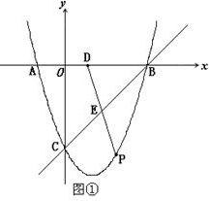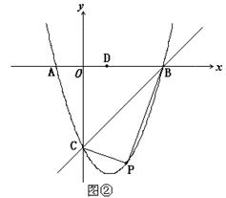 $(1)$ 
  
直接写出 $A$、 $B$、 $C$ 三点的坐标，求抛物线的解析式； $(2)$ 
当 $△BDE$ 是等腰三角形时，直接写出此时点 $E$ 的坐标； $(3)$ 连结 $PC$、 $PB($ 如图 $②)$， $△PBC$ 是否有最大面积？若有，求出 $△PBC$ 的最大面积和此时 $P$ 点的坐标；若没有，请说明理由。

【答案】解： $(1)A(−1,0)$， $B(3,0)$， $C(0,−3)$ 
设抛物线解析式为 $y=a(x+1)(x−3)$，把 $C(0,−3)$ 代入得 $−3a=−3$，  
解得 $a=1$． $∴$ 
抛物线的解析式为 $y=x^{2}−2x−3$； $(2)E_{1}(2,−1)$ 
， $E_{2}(3−\sqrt{2}, −\sqrt{2})$， $E_{3}(1,−2).$ $(3)$  作 $PF⊥x$ 轴于点 $F$，设 $△PBC$ 的面积为 $S$，则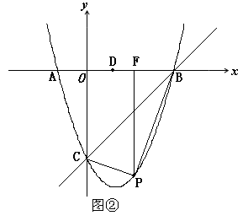 $S=S_{四边形OCPF}+S_{△PFB}−S_{△OBC}$ $$=\frac{1}{2}(3−n)m−\frac{1}{2}(3−m)n−\frac{1}{2}×3×3$$ $=\frac{3}{2}m−\frac{3}{2}n−\frac{9}{2}$
   
  
，  
又 $∵$ 点 $P$ 是抛物线上的点，且 $m>0$， $n<0$， $∴n=m^{2}−2m−3(0<m<3)$ 
， $$∴S=−\frac{3}{2}m^{2}+\frac{9}{2}m$$ $=−\frac{3}{2}{(m−\frac{3}{2})}^{2}+\frac{27}{8}$
  
， $∴$ 
当 $m=\frac{3}{2}$ 时， $△PBC$ 的面积的面积最大，最大面积为 $\frac{27}{8}$，此时 $P$ 点坐标为 $(\frac{3}{2}, −\frac{15}{4}).$

【解析】本题主要考查二次函数的应用，等腰三角形的性质，三角形的面积等知识的综合运用． $(1)$ 
利用交点式求出二次函数解析式即可； $(2)$ 
可分 $BD=BE$， $BD=DE$， $BE=DE$ 三种情况讨论计算即可求解； $(3)$ 
作 $PF⊥x$ 轴于点 $F$，设 $△PBC$ 的面积为 $S$，根据 $S=S_{四边形OCPF}+S_{△PFB}−S_{△OBC}$ ，结合 $P$ 是抛物线上的点求出 $n$ 与 $m$ 的关系式，联系二次函数的最值问题即可求解．

2. $($ 本小题 $8$ 分 $)$

如图，已知二次函数 $y=x^{2}+bx+c$ 的图象与 $x$ 轴交于 $A$， $B$ 两点，其中 $A$ 点坐标为 $(−3,0)$，与 $y$ 轴交于点 $C$，点 $D(−2,−3)$ 在抛物线上．

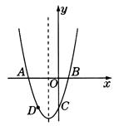

$(1)$ 求抛物线的表达式；

$(2)$ 抛物线的对称轴上有一动点 $P$，求出 $PA+PD$ 的最小值；

$(3)$ 若抛物线上有一动点 $P$，使三角形 $ABP$ 的面积为 $6$，求点 $P$ 坐标．

【答案】解： $(1)$ 因为二次函数 $y=x^{2}+bx+c$ 的图象经过 $A(−3,0)$， $D(−2,−3)$，  
所以 $\left\{\begin{matrix}9−3b+c=0, \\ 4−2b+c=−3,\end{matrix}\right.$ 解得 $\left\{\begin{matrix}b=2, \\ c=−3,\end{matrix}\right.$ 
所以抛物线的表达式为 $y=x^{2}+2x−3$； $(2)∵$ 
抛物线对称轴为直线 $x=−1$， $D(−2,−3)$， $C(0,−3)$， $∴$ 
点 $C$， $D$ 关于对称轴对称，连接 $AC$，与对称轴的交点就是点 $P$，  
此时 $PA+PD=PA+PC=AC=\sqrt{OA^{2}+OC^{2}}=\sqrt{3^{2}+3^{2}}=3\sqrt{2}$； $(3)$ 
设点 $P$ 坐标为 $(m,m^{2}+2m−3)$．  
令 $y=0$，则 $x^{2}+2x−3=0$，解得： $x=−3$ 或 $1$， $∴$ 
点 $B$ 坐标为 $(1,0)$， $∴AB=4$ 
． $∵S_{△ABP}=6$ 
， $∴\frac{1}{2}×4×|m^{2}+2m−3|=6$ 
， $∴m^{2}+2m−6=0$ 
，或 $m^{2}+2m=0$，  
解得 $m=0$ 或 $−2$ 或 $−1+\sqrt{7}$ 或 $−1−\sqrt{7}$， $∴$ 
点 $P$ 坐标为 $(0,−3)$ 或 $(−2,−3)$ 或 $(−1+\sqrt{7},3)$ 或 $(−1−\sqrt{7},3)$．

【解析】此题主要考查了待定系数法求二次函数，以及最短路线，关键是掌握在直线 $L$ 上的同侧有两个点 $A$、 $B$，在直线 $L$ 上有到 $A$、 $B$ 的距离之和最短的点存在，可以通过轴对称来确定，即作出其中一点关于直线 $L$ 的对称点，对称点与另一点的连线与直线 $L$ 的交点就是所要找的点． $(1)$ 
首先把 $A(−3,0)$， $D(−2,−3)$ 代入 $y=x^{2}+bx+c$，解方程组可得 $b$、 $c$ 的值，进而可得函数解析式； $(2)$ 
根据抛物线对称轴 $x=−1$， $D(−2,−3)$， $C(0,−3)$ 可得 $C$、 $D$ 关于对称轴对称，连接 $AC$ 与对称轴的交点就是点 $P$，然后利用勾股定理可得答案； $(3)$ 
设点 $P$ 坐标 $(m,m^{2}+2m−3)$，令 $y=0$，可得 $x^{2}+2x−3=0$，解方程可得 $AB$ 的长，进而得出 $P$ 点纵坐标，进而可得 $P$ 点坐标．

3. $($ 本小题 $8$ 分 $)$ 
如图，在平面直角坐标系 $xOy$  中，二次函数 $y=a(x+2)(x−4)(a<0)$ 的图象与 $x$  轴交于 $A$ ， $B$ 两点 $($ 点 $A$  在点 $B$ 的左侧 $)$，顶点为 $M$ ，经过点 $A$  的直线 $l$ ： $y=ax+b$ 与 $y$  轴交于点 $C$ ，与抛物线的另一个交点为 $D$ ．  
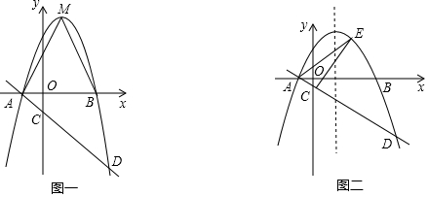 $(1)$ 
直接写出点 $A$  的坐标______、点 $B$  的坐标______； $(2)$ 
如图 $(1)$，若顶点 $M$  的坐标为 $(1,9)$，连接 $BM$ 、 $AM$、 $BD$，请求出二次函数及一次函数的解析式，并求出四边形 $ADBM$  的面积； $(3)$ 
如图 $(2)$，点 $E$  是直线 $l$  上方的抛物线上的一点，若 $△ACE$ 的面积的最大值为 $\frac{49}{4}$ 时，请直接写出此时 $E$  点的坐标．

【答案】 $(−2,0)$； $(4,0)$

【解析】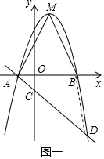解： $(1)$ 如图一，令 $y=0$ ，则 $a(x+2)(x−4)=0$，  
解得 $x_{1}=−2$， $x_{2}=4$，  
所以 $A(−2,0)$， $B(4,0)$．  
故答案为： $A(−2,0)$； $($ $4$ ， $0)$； $(2)$ 
  
如图一，连接 $BD$． $∵$ 
二次函数 $y=a(x+2)(x−4)$ 顶点为 $(1,9)$，带入即可求得 $a=1$ ． $∴$ 
抛物线为 $y=−x^{2}+2x+8$ ， $∵$ 
一次函数 $y=ax+b$  经过 $A(−2,0)$ ，  
0=-2a+b.

b=2a.又a=-1, $∴$ b=-2

$∴$ 一次函数为： $y=−x−2$，联立一次函数与二次函数解析式可求 $D(5,−7)$ ；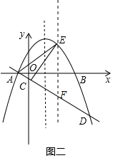 $S_{四边形ADBM}=S_{△ABM}+S_{△ABD}=\frac{1}{2}×6×9+\frac{1}{2}×6×7=48$ 
． $(3)$ 
  
如图二，过 点 $E$  作 $EF//y$  轴，交 直 线 $AD$  于 点 $F$ ，设 $E(x,ax^{2}−2ax−8a)$ ，则 $F(x,ax+2a)$ 
， $EF=ax^{2}−2ax−8a−(ax+a)=ax^{2}−3ax−10a$， $$∵S_{ACE}=S_{AFE}−S_{△CFE}=\frac{1}{2}(ax^{2}−3ax−10a)⋅(x+1)−\frac{1}{2}(ax^{2}−3ax−10a)⋅x=\frac{1}{2}(ax^{2}−3ax−10a)=\frac{1}{2}(ax^{2}−3ax−10a)$$ $∴$
  
当 $x=\frac{3}{2}$ 时， $△ACE$ 面积最大值 $=\frac{−49}{8a}=\frac{49}{4}$， $∴a=−2$ 
， $∴$ 
此时点 $E(\frac{3}{2},\frac{35}{4})$ ． $(1)$ 
令 $y=0$ 解方程即可． $(2)$ 
用待定系数法即可求出两个函数的解析式，再根据 $A$、 $D$、 $B$、 $M$ 的坐标求出四边形 $ADBM$ 的面积． $(3)$ 
过点 $E$ 作 $EF//y$ 轴，交直线 $AD$ 于点 $F$，设 $E(x,ax^{2}−2ax−8a)$，写出 $△ACE$ 面积的表达式，根据二次函数的最大值列出方程即可解决．  
本题考查二次函数、一次函数的有关性质、三角形面积、四边形面积等知识，灵活运用函数与方程的关系是解决问题的关键，本题比较难，需要有一定的代数化简技巧．

4. $($ 本小题 $8$ 分 $)$ 
二次函数 $y=ax^{2}+bx+c(a≠0)$ 的图象交 $x$ 轴于 $A(−3,0)$、 $B(1,0)$ 两点，与 $y$ 轴交于点 $C(0,−3m)($ 其中 $m>0)$，顶点为 $D$． $(1)$ 
求该二次函数的解析式 $($ 系数用含 $m$ 的代数式表示 $)$； $(2)$ 
经探究可知， $S_{△ABC}$： $S_{△ACD}$ 是一个定值，试求出这个比值 $($ 使用图 $1)$； $(3)$ 
如图 $2$，已知 $P$ 是抛物线上的一个动点 $(P$ 在第三象限内 $)$，设 $△APC$ 的面积为 $S.$ 当 $m=2$ 时，求出 $S$ 与点 $P$ 的横坐标 $x$ 之间的函数关系式，并求出 $S$ 的最大值．  
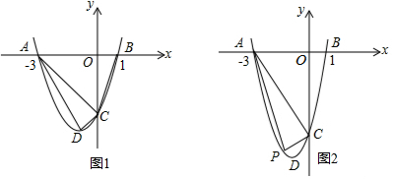

【答案】解： $(1)∵$ 抛物线与 $x$ 轴交点为 $A(−3,0)$、 $B(1,0)$， $∴$ 
抛物线解析式为： $y=a(x+3)(x−1)$．  
将点 $C(0,−3m)$ 代入上式，得 $a×3×(−1)=−3m$， $∴m=a$，  
故抛物线的解析式为： $y=m(x+3)(x−1)=mx^{2}+2mx−3m$．  
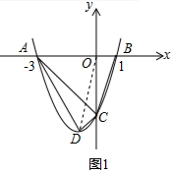 $(2)$ 如图 $1$，连接 $OD$． $∵y=mx^{2}+2mx−3m=m(x+1)^{2}−4m$ 
， $∴$ 
点 $D$ 坐标 $(−1,−4m)$， $∴S_{△ABC}=\frac{1}{2}×AB×OC=\frac{1}{2}×4×3m=6m$ 
， $S_{△ADC}=S_{△AOD}+S_{△OCD}−S_{△AOC}=\frac{1}{2}×3×4m+\frac{1}{2}×3m×1−\frac{1}{2}×3×3m=3m$ 
． $∴S_{△ABC}$ 
： $S_{△ADC}=6m$： $3m=2$： $1$． $(3)$ 
当 $m=2$ 时， $C(0,−6)$，抛物线解析式为 $y=2x^{2}+4x−6$，则 $P(x,2x^{2}+4x−6)$．  
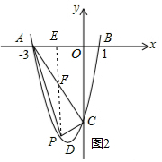设直线 $AC$ 的解析式为 $y=kx+b$，则有 $\left\{\begin{matrix}−3k+b=0 \\ b=−6\end{matrix}\right.$，解得 $\left\{\begin{matrix}k=−2 \\ b=−6\end{matrix}\right.$， $∴y=−2x−6$ 
．  
如图 $2$，过点 $P$ 作 $PE⊥x$ 轴于点 $E$，交 $AC$ 于点 $F$，则 $F(x,−2x−6)$． $∴PF=yF−yP=(−2x−6)−(2x^{2}+4x−6)=−2x^{2}−6x$ 
． $$S=S_{△PFA}+S_{△PFC}=\frac{1}{2}PF⋅AE+\frac{1}{2}PF⋅OE=\frac{1}{2}PF⋅OA=\frac{1}{2}(−2x^{2}−6x)×3$$ $∴S=−3x^{2}−9x=−3(x+\frac{3}{2})^{2}+\frac{27}{4}$
  
，  
故 $S$ 与 $x$ 之间的关系式为 $S=−3x^{2}−9x$，  
当 $x=−\frac{3}{2}$ 时， $S$ 有最大值为 $\frac{27}{4}$．

【解析】 $(1)$ 利用交点式求出抛物线的解析式； $(2)$ 
如图 $1$，连接 $OD$，根据 $S_{△ADC}=S_{△AOD}+S_{△OCD}−S_{△AOC}$ 求出 $△ADC$ 面积即可解决问题． $(2)$ 
如图 $2$，求出 $S$ 的表达式，再根据二次函数的性质求出最值；  
本题是二次函数综合题型，考查了二次函数的图象与性质、待定系数法、图形面积计算等知识点，难度不大．第 $(2)(3)$ 问重点考查了图形面积的计算方法．